Projeto de Lei Nº 23/2022-E
Data: 28 de abril de 2022

PARECER FINAL 28/2022

COMISSÃO DE JUSTIÇA E REDAÇÃO
04 de maio de 2022

Os Vereadores que abaixo subscrevem, membros da Comissão Permanente de Justiça e Redação, em cumprimento aos preceitos legais, passam a analisar o Projeto de Lei nº 23/2022, do Executivo Municipal.
DISPÕE SOBRE AUTORIZAÇÃO PARA INTERFERÊNCIA FINANCEIRA, ABRE O CRÉDITO ADICIONAL SUPLEMENTAR, E DÁ OUTRAS PROVIDÊNCIAS.
Conforme revela a Mensagem e Exposição de Motivos, assinada pelo Prefeito Municipal, referido Projeto dispõe sobre autorização para proceder a transferência de recursos, através de interferência financeira para o Município e para abertura de Crédito Adicional Suplementar, no valor de R$ 5.000.000,00.

Após a celebração de um Termo de Ajustamento de Conduta com a empresa Radar Indústria e Comércio de Frigoríficos Ltda. e de importante trabalho desenvolvido pela Procuradoria Geral do Município, logrou-se o retorno, aos cofres do Fundo Municipal de Desenvolvimento de Marechal Cândido Rondon – FMD, de valores que haviam sido repassados, à pessoa jurídica retro referida, a título de empréstimo financeiro autorizados pela Lei nº 3.809, de 26 de dezembro de 2007.

Com o intuito de possibilitar a adequada utilização de parcela de recursos do Fundo Municipal de Desenvolvimento de Marechal Cândido Rondon – FMD e destinar a aplicação da verba ao atendimento da população rondonense, em especial a classe empresarial e comercial local, o Executivo Municipal destaca que os recursos estabelecidos no projeto de lei serão investidos em execução de obra de recuperação da malha viária na área central do Município.

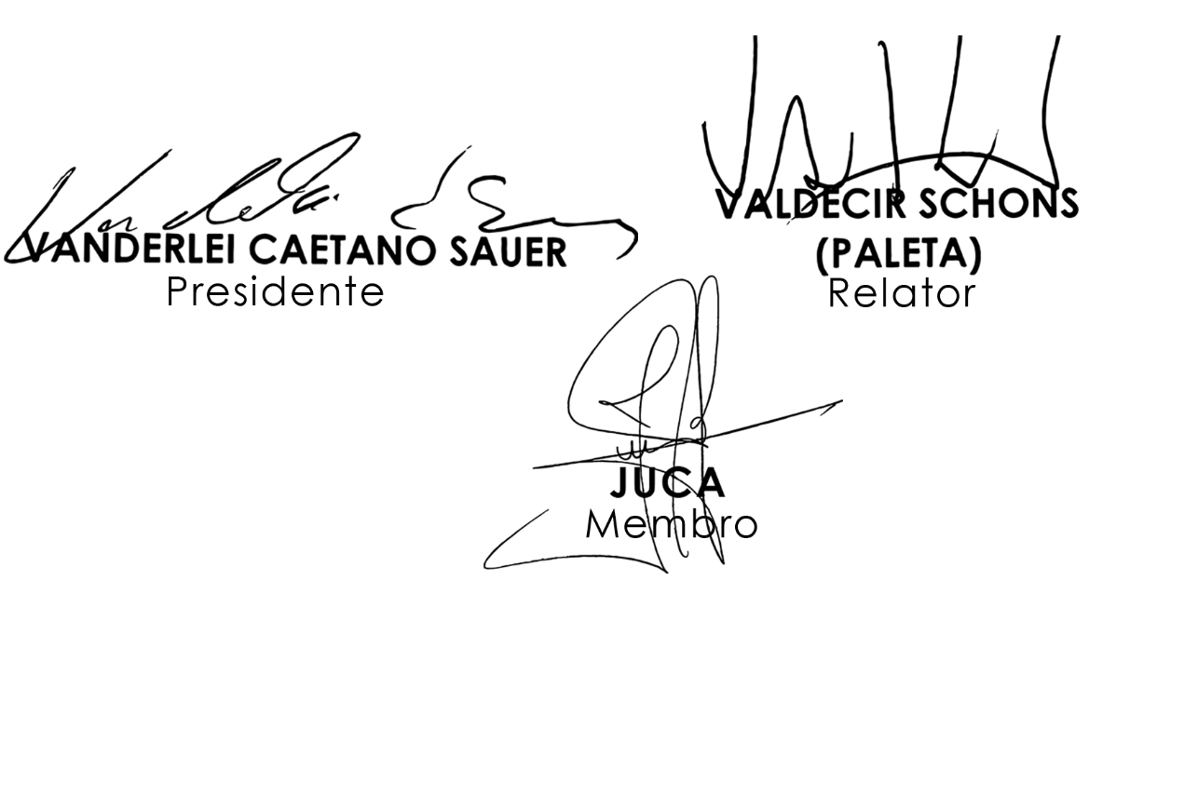
Sendo assim, e após analisar os aspectos legal, gramatical e lógico, e considerando o teor da Mensagem de Exposição de Motivos, os Vereadores desta Comissão Permanente manifesta-se FAVORÁVEIS à matéria, por unanimidade de votos. É O PARECER. Plenário Ariovaldo Luiz Bier, em 04 de maio de 2022.

